Οργάνωση
Βαΐτσης Κυριαζής
Καλαντζοπούλου Αφροδίτη
Μπαλαμπάνη Εύη
Νησιώτου Ιουλία
Τζιβινίκου Σωτηρία

Επικοινωνία
Παιδαγωγικό Τμήμα Ειδικής Αγωγής
Πανεπιστήμιο Θεσσαλίας
Αργοναυτών & Φιλελλήνων
Βόλος Τ.Κ. 38221
24210-74800
g-sed@uth.gr
www.sed.uth.gr
Πρόγραμμα
Εορταστικών Εκδηλώσεων
3-8 Δεκεμβρίου 2018
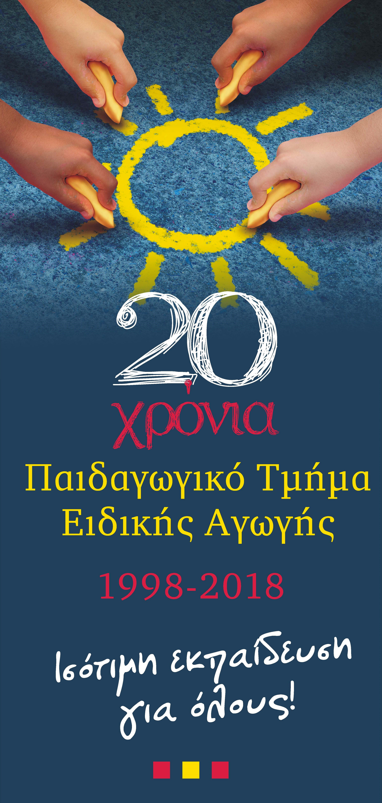
Δευτέρα 3 Δεκεμβρίου 2018
Αίθουσα Μ, 9⁰⁰-12⁰⁰
Εκπαιδευτικές Δράσεις με τα Ειδικά Σχολεία
Οι φοιτητές/τριες του ΠΤΕΑ προσκαλούν τους μαθητές/τριες
των Ειδικών Σχολείων του Βόλου
Έκθεση παιδαγωγικού υλικού για την ανάπτυξη και βελτίωση των δεξιοτήτων όλων των μαθητών/τριών
Παιδαγωγικές δράσεις και μουσικοκινητικά παιχνίδια με πρωταγωνιστή τον Βρασίδα το κουνέλι
Θεατρικό δρώμενο για τα Χριστούγεννα
Δωράκια για κάθε μαθητή/τρια
Καφές και συζήτηση-αλληλεπίδραση με τους εκπαιδευτικούς και το ειδικό εκπαιδευτικό προσωπικό των σχολείων

Σάββατο 8 Δεκεμβρίου 2018
Αμφιθέατρο "Γ. Κορδάτος", 9⁰⁰-18⁰⁰
Ημερίδα σε Συνεργασία με την ΕΛΕΠΑΠ
Παιδιά με αισθητηριακές και πολλαπλές αναπηρίες:
Ζητήματα αξιολόγησης και παρέμβασης
Ανάπτυξη, αποκατάσταση και εκπαιδευτική υποστήριξη
Βαρηκοΐα-Κώφωση: ανίχνευση, αξιολόγηση και επικοινωνία
Προβλήματα όρασης: ανίχνευση, αξιολόγηση και διδασκαλία στρατηγικών
Διαδρομή από τη διάγνωση στην αποδοχή
Βιωματικά εργαστήρια
Η χρήση του εργαλείου ΣΕΕΛΑΣ στην ανίχνευση απτικών συμπεριφορών των ατόμων με αναπηρία όρασης και πολλαπλές αναπηρίες
Ολιστική θεραπευτική παρέμβαση σε παιδιά με αναπηρία
Τετάρτη 5 Δεκεμβρίου 2018
Αμφιθέατρο "Γ. Κορδάτος", 18⁰⁰-21⁰⁰
Κεντρική Εκδήλωση
17³⁰-18⁰⁰ Προσέλευση, μουσικό καλωσόρισμα με πιάνο
Ρόζυ Δασκαλάκη, ΠΤΕΑ
18⁰⁰-18¹⁵ Χαιρετισμοί
18¹⁵-18³⁰ Είκοσι χρόνια ΠΤΕΑ: αποτελέσματα & προοπτικές
Χαράλαμπος Καραγιαννίδης, ΠΤΕΑ
18³⁰-19⁰⁰ Ειδική Αγωγή και Εκπαίδευση: Οι εμπειρίες του παρελθόντος & οι προκλήσεις του μέλλοντος
Φίλιππος Βλάχος, ΠΤΕΑ
19⁰⁰-19¹⁵ Δέκα χρόνια ΠΡΟΣΒΑΣΗ: Η αφετηρία και το χρονικό μιας υπηρεσίας
Μάγδα Νικολαραΐζη, ΠΤΕΑ
19¹⁵-19³⁰ Οι απόφοιτοι μιλούν για το ΠΤΕΑ
Βάσω Κυρίτση, ΣΑΤΕΑ
19³⁰-19⁵⁰ Η ιστορία του ΠΤΕΑ σε εικόνες
20⁰⁰-21⁰⁰ Συναυλία Κοινωνικής Μουσικοθεραπείας
Μουσικό σύνολο ΟΝΕΙΡΕΜΑΤΑ
Τραγουδούν: Μαρία Πόθου, Μαριαλένα Θεοφανίδη, Καλλιώ Μαρτυρίδου, εκπαιδευόμενες στο ΚΔΗΦ του Πανελληνίου Συλλόγου Γονέων και Φίλων Ατόμων με Προβλήματα Όρασης και Πρόσθετες Αναπηρίες "Aμυμώνη"
Πιάνο-Δημιουργία μουσικού συνόλου: Πελίνα Ευαγγέλου, Μουσικοθεραπεύτρια
Φλάουτο: Κωνσταντίνα Βεντούρη-Ρούσσου
Βιολοντσέλο: Σίλια Τζουμάνη
Υπεύθυνις ήχου: Γιώργος Παπαγεωργίου
Θα ακολουθήσει δεξίωση στη Θόλο του Πανεπιστημίου Θεσσαλίας

